中山大学成功研制出包含15个微腔的超高灵敏度光学超声传感器阵列

近日，中山大学电子与信息工程学院（微电子学院）、广东省光电信息处理芯片与系统重点实验室李朝晖教授、沈乐成副教授率领的研究团队基于硫系微纳加工平台，成功研制出了包含15个微腔的超高灵敏度光学超声传感器阵列，并融合新型通信算法数字光频梳技术，开展基于硫系片上阵列器件结构的并行信号解调及光声计算成像相关研究。研究成果发表在光学领域国际知名期刊Nature Communications上。
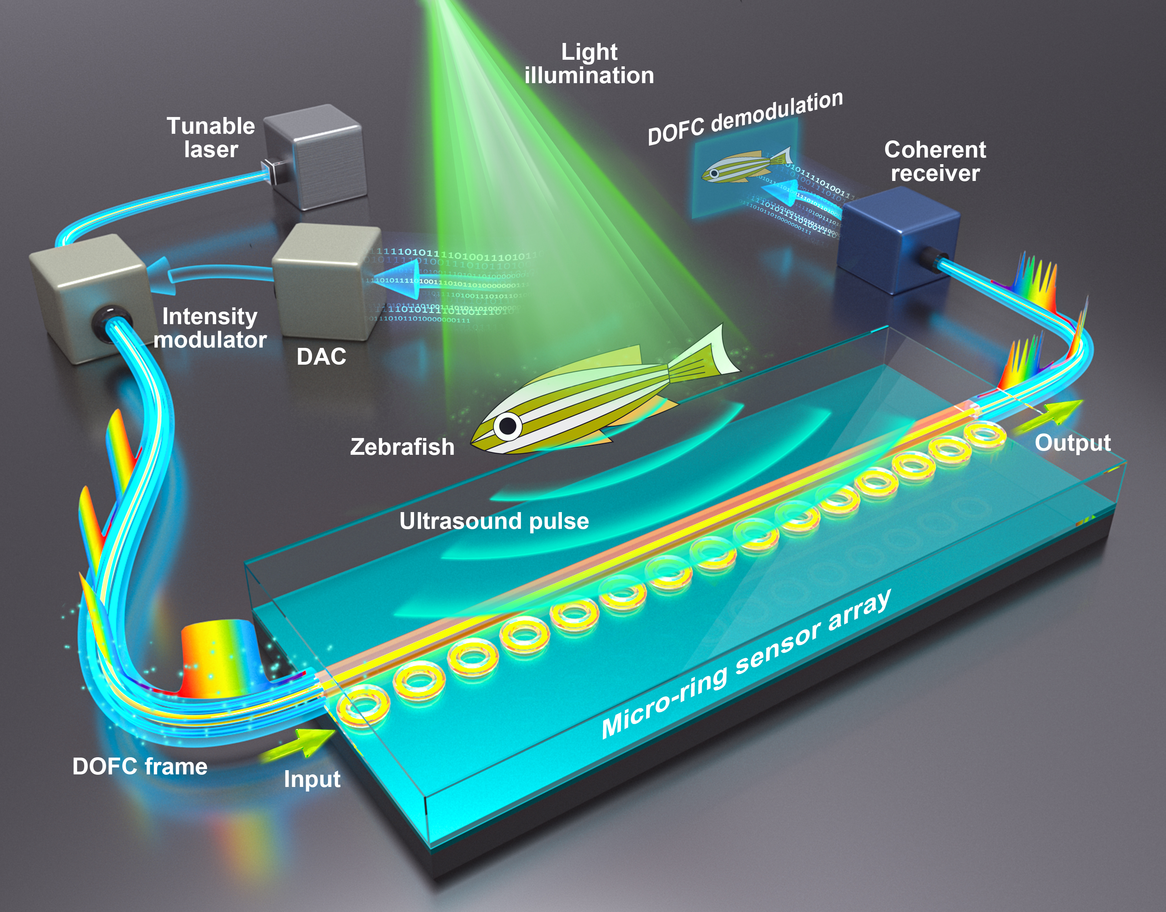
图1 基于硫系微环传感器阵列和数字光频梳解调技术的光声成像示意图
该团队近年来一直致力于搭建面向硫系微纳器件的制备平台，并依此开展多物理场的传感与成像应用研究。在算法研究方面，首次提出了基于先进光信息处理算法的数字光频梳技术在光谱并行解调中所具有的高效、大带宽、超快以及多维解调的优势Light: Science & Applications, 4(6), e300-e300 (2015) 和结合微瓶谐振腔实现双共振模式下超声信号超快解调的原创方案Photonics Research 8(3), 303-310 (2022)；在技术创新方面研发了具有高调制效率的非悬浮硫系声光调制器 Light: Science & Applications, 11(1), 1-11(2022)；在成像与调制应用方面展示了面向生物组织的高通量全息成像Nature Communications 12, 4712 (2021)和面向活体成年斑马鱼的高速调控Science Advances, 8(50): eadd9158 (2022)。这些研究成果表明先进光信息处理技术与新型硫系材料器件的结合在生物光子学领域超快光声成像、生物医疗传感等方面具有巨大的潜力和前景。
基于上述积累，研究团队研制出包含15个微腔的超高灵敏度光学超声传感器阵列，该微环传感器阵列具有高灵敏度、大带宽和小尺寸等优点，其中单个微环传感器具有175 MHz（-6 dB）的检测带宽和2.2 mPaHz^{−1/2}的噪声等效压力，性能指标达到国际领先水平。基于可调的数字光频梳技术，该研究团队还研发了一套可与微环传感器阵列相匹配的高性能并行信号检测方案，对高速动态粒子、静态叶脉和活体斑马鱼等展示了光声计算成像结果。
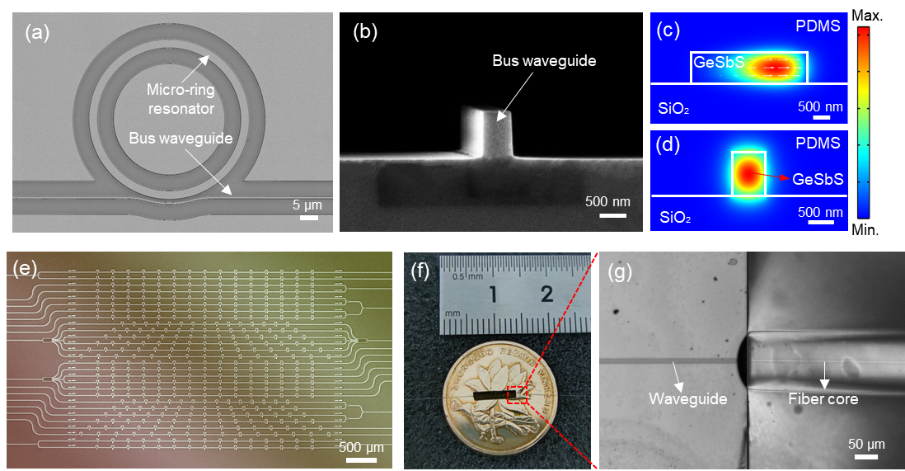
图2微环传感器阵列实验结构图像
相关工作以“Parallel interrogation of the chalcogenide-based micro-ring sensor array for photoacoustic tomography”为题发表于Nature Communications。中山大学博士后潘竞顺（现为华南师范大学信息光电子科技学院的特聘副研究员）、博士研究生李强为共同第一作者，沈乐成副教授和李朝晖教授为共同通讯作者，中山大学的其他合作者包括博士研究生钟锐峰，傅志豪、杨水仙、孙伟元工程师，以及张斌和陈军教授。南方海洋科学与工程广东实验室（珠海）的合作者冯耀明、隋琪工程师也对该论文做出了重要贡献。该研究工作得到科技部重点研发计划、国家自然科学基金和南方海洋科学与工程广东实验室（珠海的资助。
论文链接：https://doi.org/10.1038/s41467-023-39075-3

